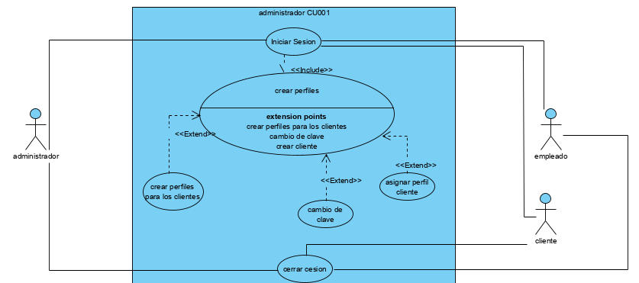

|  |  |  |  |
| --- | --- | --- | --- |
| **# Ref** | | CU001 | |
| **Caso de Uso** | | Inicio de sesión | |
| **Autor** | | Ninny nieto, Lisbeth gonzalez, yeison hurtado | |
| **Fecha** | | 30/10/2019 | |
| **Versión** | | Versión 1 | |
| **Actor/es** | | Administrador, usuario | |
| **Tipo** | | Principal | |
| **Descripción** | | El sistema deberá permitir el inicio de sesión de administradores y empleados. | |
| **Referencias Cruzadas** | **C.U** |  | |
| **H. U** |  | |
| **Precondición** | | 1. El actor debe estar registrado | |
| **Flujo Normal** | | | |
| **ACCION ACTOR/ES**  1.-El usuario ingresa datos de ingreso  1.2 el usuario tiene la opción de cerrar sesión  2.1 El administrador ingresa datos de sesión | | | **RESPUESTA DEL SISTEMA.**  1 el sistema muestra interfaz  1.2 el usuario puede volver a donde iniciar sesión  1.3 puede cerrar la ventana  2.1 el sistema muestra menú principal con los botones crear usuarios y cambio de claves  Y cerrar sesión |
| **Postcondición** | | | El usuario entrará al sistema en el menú principal |
| Caminos Alternos S1. El usuario abandona la carga sin terminar  S1. El usuario desea cambiar la clave | | | | |
| Excepciones E1. Los datos ingresados no son correctos  E2. La persona no tiene usuario | | | | |
| **Frecuencia esperada** | | | 100/ día |
| **Prioridad** | | | Alta |
| **Comentarios** | | | Comentarios generales |

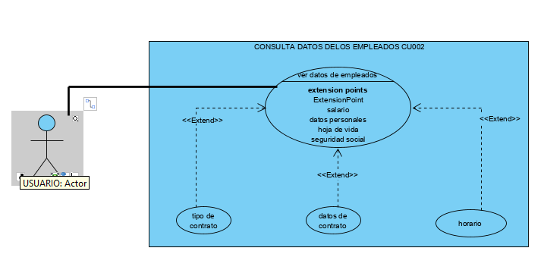

|  |  |  |  |
| --- | --- | --- | --- |
| **# Ref** | | CU002 | |
| **Caso de Uso** | | Consultar datos empleados | |
| **Autor** | | Ninny nieto, Lisbeth gonzalez, maikol beltran, yeison hurtado | |
| **Fecha** | | 30/10/2019 | |
| **Versión** | | Versión 1 | |
| **Actor/es** | | administrador | |
| **Tipo** | | Principal | |
| **Descripción** | | Consultar datos de los empleados | |
| **Referencias Cruzadas** | **C.U** |  | |
| **H. U** |  | |
| **Precondición** | | 1. Los empleados deben estar en la base de datos | |
| **Flujo Normal** | | | |
| **ACCION ACTOR/ES**  1.-En el menú aparecerá un botón para consultar datos de los empleados  1.2 el administrador ingresa el número de c/c del empleado a consultar  1.3 al seleccionar volver podrá consultar otros empleados | | | **RESPUESTA DEL SISTEMA.**  1.aparecera un botón para ingresar número de c/c del empleado  1.2 aparecerán tres botones con la información de consulta que son tipo de contrato datos básicos y horarios y volver  1.3 aparecerá nuevamente el botón de consulta |
| **Postcondición** | | | El empleado debe estar laborando |
| Caminos Alternos S1. Aparece un botón para buscar ex empleados | | | | |
| Excepciones E1. los datos ingresados son incorrectos  E2 el empleado está incapacitado | | | | |
| **Frecuencia esperada** | | | 50 / mes |
| **Prioridad** | | | Alta |
| **Comentarios** | | | Comentarios generales |

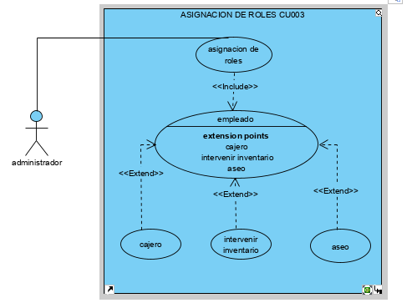

|  |  |  |  |
| --- | --- | --- | --- |
| **# Ref.** | | CU003 | |
| **Caso de Uso** | | Asignación de roles | |
| **Autor** | | Ninny nieto, Lisbeth gonzalez, maikol beltran, yeison hurtado | |
| **Fecha** | | 30/10/2019 | |
| **Versión** | | Versión 1 | |
| **Actor/es** | | Administrador, | |
| **Tipo** | | Principal | |
| **Descripción** | | Asignar las tareas de los empleados | |
| **Referencias Cruzadas** | **C.U** | f | |
| **H. U** | f | |
| **Precondición** | | 1. Los usuarios ya deben estar creados 2. .Los roles ya deben estar creados | |
| **Flujo Normal** | | | |
| **ACCION ACTOR/ES**  1.-en el menú principal aparecerá el botón de roles  1.2 seleccionara la opción de búsqueda  1.3 ingresara los datos a buscar  1.4 al seleccionar volver después de terminar ira al menú principal | | | **RESPUESTA DEL SISTEMA.**  1.aparecera un botones de búsqueda como por fecha cedula de comprados e id de factura  1.2 mostrara un cuadro para ingresar los datos buscados  1.3 aparecerán los datos encontrados y tres botones para imprimir, descargar y volver |
| **Postcondición** | | | Las facturas deben tener un día de antigüedad |
| Caminos Alternos S1. Podrán ir anular las facturas mal creadas  S2 facturas que fueron anuladas antes de ser impresas | | | | |
| Excepciones E1. La factura nunca fue creada  E2 el sistema rechazo la creación de la factura | | | | |
| **Frecuencia esperada** | | | 50 / mes |
| **Prioridad** | | | Alta |
| **Comentarios** | | | Comentarios generales |

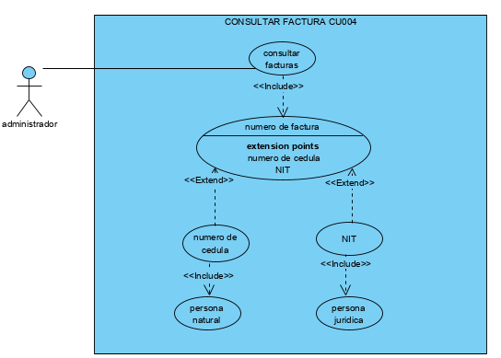

|  |  |  |  |
| --- | --- | --- | --- |
| **# Ref.** | | CU004 | |
| **Caso de Uso** | | Consultar de facturas | |
| **Autor** | | Ninny nieto, Lisbeth gonzalez, maikol beltran, yeison hurtado | |
| **Fecha** | | 30/10/2019 | |
| **Versión** | | Versión 1 | |
| **Actor/es** | | Administrador, | |
| **Tipo** | | Principal | |
| **Descripción** | | Consultar las facturas | |
| **Referencias Cruzadas** | **C.U** |  | |
| **H. U** |  | |
| **Precondición** | | 1. La factura ya tiene que estar generada y cancelada | |
| **Flujo Normal** | | | |
| **ACCION ACTOR/ES**  1.-en el menú principal aparecerá el botón de facturas  1.2 seleccionara la opción de búsqueda  1.3 ingresara los datos a buscar y señalara buscar  1.4 al seleccionar volver después de terminar ira al menú principal | | | **RESPUESTA DEL SISTEMA.**  1.aparecera un botón de búsqueda como por fecha cedula de comprados e id de factura  1.2 mostrara un cuadro para ingresar los datos buscados  1.3 aparecerán los datos encontrados y tres botones para imprimir, descargar y volver |
| **Postcondición** | | | Las facturas deben tener un día de antigüedad |
| Caminos Alternos S1. Podrán ir anular las facturas mal creadas  S2 facturas que fueron anuladas antes de ser impresas | | | | |
| Excepciones E1. La factura nunca fue creada  E2 el sistema rechazo la creación de la factura | | | | |
| **Frecuencia esperada** | | | 60 / mes |
| **Prioridad** | | | Alta |
| **Comentarios** | | | Comentarios generales |

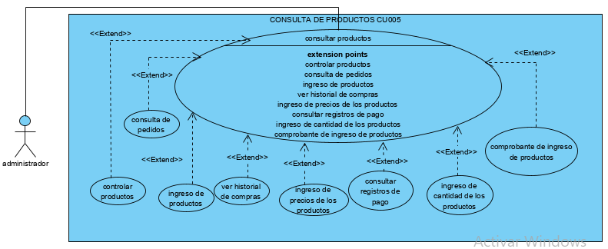

|  |  |  |  |
| --- | --- | --- | --- |
| **# Ref.** | | CU005 | |
| **Caso de Uso** | | Consulta de producto | |
| **Autor** | | Ninny nieto, Lisbeth gonzalez, maikol beltran, yeison hurtado | |
| **Fecha** | | 30/10/2019 | |
| **Versión** | | Versión 1 | |
| **Actor/es** | | Administrador, | |
| **Tipo** | | Principal | |
| **Descripción** | | Consulta de producto | |
| **Referencias Cruzadas** | **C.U** |  | |
| **H. U** |  | |
| **Precondición** | | 1. Los productos tienen que estar registrados en la base | |
| **Flujo Normal** | | | |
| **ACCION ACTOR/ES**  1.-en el menú principal aparecerá el botón de consultar producto  1.2 seleccionara la opción de consultar  1.3 ingresara los datos a buscar y señalara buscar  1.4 al seleccionar volver después de terminar ira al menú principal | | | **RESPUESTA DEL SISTEMA.**  1.aparecera un botón de búsqueda como código de factura  1.2 mostrara un cuadro para ingresar el código del producto  1.3 aparecerán los datos encontrados en tres columnas y saldrá producto, cantidad y precio. |
| **Postcondición** | | | El sistema podrá avisar con un mensaje si el producto está en el inventario |
| Caminos Alternos S1. Podrán ir anular código del producto | | | | |
| Excepciones E1. La lista del producto nunca fue creada  E2 el sistema rechazo la creación de un nuevo código de producto | | | | |
| **Frecuencia esperada** | | | 60 / mes |
| **Prioridad** | | | media |
| **Comentarios** | | | Comentarios generales |

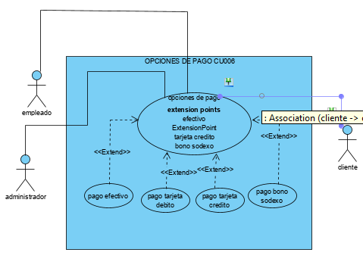

|  |  |  |  |
| --- | --- | --- | --- |
| **# Ref.** | | CU006 | |
| **Caso de Uso** | | Opciones de pago | |
| **Autor** | | Ninny nieto, Lisbeth gonzalez, maikol beltran, yeison hurtado | |
| **Fecha** | | 30/10/2019 | |
| **Versión** | | Versión 1 | |
| **Actor/es** | | Administrador,empleado,cliente | |
| **Tipo** | | Principal | |
| **Descripción** | | El sistema permitira visualizar cuales son las opciones de pago | |
| **Referencias Cruzadas** | **C.U** |  | |
| **H. U** |  | |
| **Precondición** | | 1.Que exista un usuario, Que haya hecho al menos la compra de uno y/o varios productos | |
| **Flujo Normal** | | | |
| **ACCION ACTOR/ES**   1. Al guardar la compra saldrá la opción de pago. | | | **RESPUESTA DEL SISTEMA.**  1.aparecera una ventana donde el cliente escogerá una de las opciones de pago que son: tarjeta de crédito, tarjeta débito o pago en efectivo.   * 1. Al cancelar el valor del pedido le llegar una notificación al correo o al celular indicando el éxito de la compra. |
| **Postcondición** | | | El sistema notificara si fue enviado con éxito. |
| Caminos Alternos S1. Podrán anular pedido  S2. Podrá cambiar cantidad, producto y marca del pedido. | | | | |
| Excepciones E1. La opcion de pago fue rechazada  E2. A ultimo momento el sistema le avisara que el producto esta agotado | | | | |
| **Frecuencia esperada** | | | 150/ mes |
| **Prioridad** | | | ALTA |
| **Comentarios** | | | Esperando su aprobación de pago |